FUNCTIONAL SPECIFICATIONS

Disclaimers
Các thông tin trong tài liệu được viết phục vụ cho dự án môn học. Không có một ràng buộc nhất định về sao chép, lưu trữ và sử dụng cho mục đích nghiên cứu, học tập. Không cho phép sử dụng cho việc thương mại.

Privacy Information
Các stakeholders.

Trademark

Version History
REVISION CHART
Version | Author | Description | Date Completed
Draft | Trương Chí Toàn | Phác thảo | Sep 23th 2016
1.0 beta | Trương Chí Toàn | Cập nhật Project Information | Sep 26th 2016
1.0.1 beta | Trương Chí Toàn & Hồ Quốc Bảo | Cập nhật Game Mechanic | Oct 22th 2016
1.0.2 beta | Hồ Quốc Bảo & Trương Chí Toàn | Cập nhật Game Screens & Sound | Oct 27th 2016
1.0.3 | Hồ Quốc Bảo | Bổ sung và chi tiết hơn game | Oct 27th 2016
1.0.4 | Hồ Quốc Bảo & Trương Chí Toàn | Hoàn thành | Oct 27th 2016

Document Owner

Tác giả: Trương Chí Toàn & Hồ Quốc Bảo

Tên dự án: Hammer Head

Phone: 01649516508

Email: toan.tc1345@sinhvien.hoasen.edu.vn
bao.hq2986@sinhvien.hoasen.edu.vn

Document Approval

Tên văn bản: HH-001

Ngày khởi tạo: 23/09/2016

Mã hợp đồng: HH - 987654321

Mã dự án: PJ - 002

Contents
1. Project Information 4
1.1. Purpose of this Document 4
1.2. Scope of this Document 4
1.3. Document Overview 4
1.4. Identification 4
1.5. Relationship to Other Plans 4
1.6. Related Documents 4
1.7. Key Stakeholders 4
1.8. Points of Contact 4
2. Requirements Specifications 5
2.1. Introduction 5
2.2. Description 5
2.3. Hardware Requirements 5
2.4. Software Requirements 5
3. Functional Requirements 5
3.1. Game Mechanics 5
3.1.1. Core Gameplay 5
3.1.2. Modes of Play 6
3.1.3. Scoring 6
3.1.4. Game Flow 6
3.1.5. Gameplay Elements 6
3.1.6. Artificial Intelligence Features 11
3.2. User Interface 11
3.2.1. Menu Screen 11
3.2.2. Game Screen 12
3.3. Media 12
3.3.1. Art 12
3.3.2. Sound and Music 15
4. Resources 17
4.1. Personnel Requirements 17
5. Appendix 17
5.1. Support Material 17
5.2. Glossary of Terms 17
5.3. Acronyms and Abbreviations 17

Project Information

Purpose of this Document
Tài liệu mô tả trò chơi Hammer Head ở mức độ thiết kế, nhầm cung cấp cái nhìn tổng quan về trò chơi này cũng như các bước khởi đầu của quá trình lập trình game . Ngoài ra, văn bản này còn được sử dụng như tài liệu tham khảo cho các nghiên cứu sinh đang bước đầu làm quen với lập trình game.

Scope of this Document
Tài liệu này được viết chỉ phục vụ cho mục đích nghiên cứu học tập của học sinh và các stakeholders. Văn bản này không phục vụ lợi ích kinh doanh cũng như thương mại.

Document Overview
Tài liệu này gồm 5 chương:
      - Chương I: Tổng quan về trò chơi.
      - Chương II: Minimum system requirements.
      - Chương III: Gameplay của trò chơi.
      - Chương IV: Mô tả âm thanh và đồ họa sử dụng trong trò chơi.
      - Chương V: Phụ lục và nguồn tham khảo.

Identification
Hammer Head v1.0 build 001.

Relationship to Other Plans

Không có.

Related Documents

Không có.

Key Stakeholders

Trang Hồng Sơn

Points of Contact

Trương Chí Toàn
toan.tc1345@sinhvien.hoasen.edu.vn
Phone number: 01649516508

Hồ Quốc Bảo
bao.hq2986@sinhvien.hoasen.edu.vn
Phone number: 090648399

Requirements Specifications

Introduction
Trò chơi đập chuột quen thuộc - Hammer Head là một trò chơi đơn giản hóa nhưng không kém phần thú vị được viết dựa trên bản gốc có tên “Whack a groundhog”. Trò chơi này được thiết kế lại bằng DirectX của Microsoft.

Description
Game được phát triển trên nền tảng Microsoft DirectX và được viết bằng Visual C# thông qua Visual Studio 2012 của Microsoft.

Hardware Requirements
Pentium IV 2 GHz+, RAM 512MB+, Card đồ hoạ 128MB+.

Software Requirements
Hệ điều hành:
Windows XP
Windows 7
Windows 8/8.1/10
Phần mềm phát triển:
DirectX 9 hoặc mới hơn
Visual Studio 2012+

Functional Requirements

Game Mechanics

Core Gameplay
Xin thưa với các bạn Hammer Head là 1 game đập chuột đơn giản. Trong game này, chúng ta đã nhập vai vào một nhiệm vụ là giúp bảo vệ khu vườn nhà bạn, chỉ là cố gắng dùng búa đập vào đầu những chú chuột tinh nghịch đang thò ra thụt vô càng nhiều càng tốt trong một khoảng thời gian có giới hạn. Game sẽ kết thúc khi thời gian của bạn hết. Bạn sẽ khá khó chịu khi các chú chuột nhanh chóng trốn mất làm bạn hụt mất con mồi. Đây cũng là game có giá trị nhân văn bởi không phải bắn súng hay bạo lực theo trí tưởng tượng mà chỉ chơi theo kiểu nhanh tay nhất, các chú chuột không chết nhưng chỉ xỉu và tiếp tục phá hoại mùa màng.

Modes of Play
Tất cả các chú chuột sẽ không có khả năng gây sát thương mà chỉ thò ra thụt vô. Người chơi sẽ sử dụng chiếc búa để đập chuột và tốc độ của các chú chuột sẽ tăng theo mức độ vòng chơi do đó đòi hỏi người chơi phải tập trung cao độ.

Scoring
Cách tính điểm: Mỗi chú chuột mà người chơi đập được sẽ được tính là 1 điểm trên tổng số chuột xuất hiện.
Nếu hết thời gian, người chơi có số chuột đập được lớn hơn hoặc bằng ½ tổng số chuột sẽ dc qua màn. Ngược lại thì thua.
Số chuột đập được và tổng số chuột sẽ được làm mới khi qua màn.

Game Flow
Menu -> Gamescreen
Menu -> Options
Menu: Người chơi sử dụng click Play để bắt đầu chơi game.
Gamescreen: Đây là màn hình chính của trò chơi nơi mà các hang chuột sẽ được đặt thành trên 1 nền đất. Những chú chuột sẽ xuất hiện ở các ô bất kỳ. Khu vực ở trên màn hình sẽ hiển thị điểm số, số chuột đập được và tổng số chuột đập.
Options screen: Người chơi có thể chọn tốc độ hoặc điều chỉnh âm thanh tại đây.

Gameplay Elements
Nhân vật:
Chuột: Gồm 2 trạng thái thò ra – thụt vô. Người chơi đập vào các chú chuột này sẽ nhận được 1 điểm.
Thành phần xây dựng bản đồ:
Hang chuột: Mặc định là rộng. Sau đó chuột sẽ xuất hiện với tốc độ người chơi đã chọn.
Búa : Dùng để đập chuột. Click để đập.

Artificial Intelligence Features

Không có.

User Interface

Menu Screen
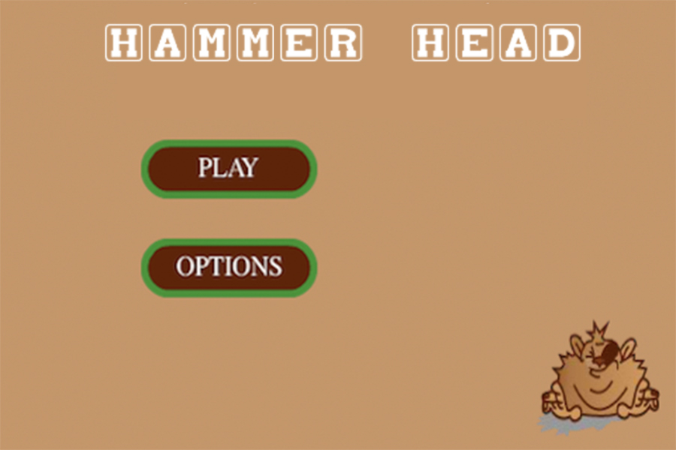

Option Screen

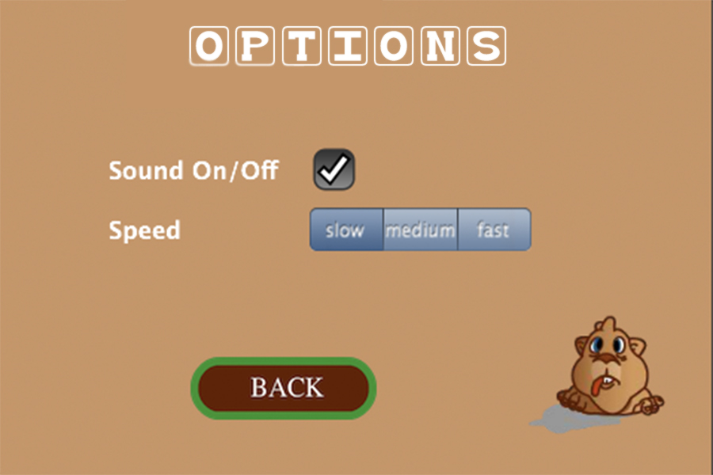

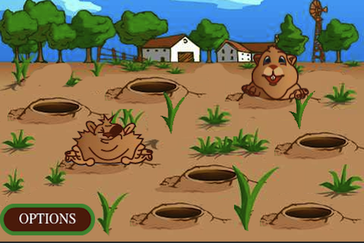
Game Screen

Media

Art

Overall Goals
Hình ảnh được sử dụng trong game này mang đậm tính hoạt hình 2D nhiều màu sắc nhưng không kém phần sinh động và cuốn hút.

Game Art
- 1 hình nền Menu screen, 1 hình nền Option Screen và 1 hình nền Gamescreen.

Hình nền Menu Screen

Hình nền Options Screen
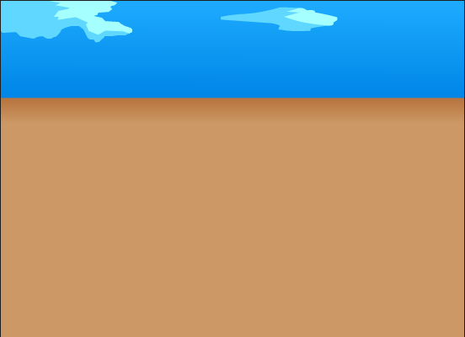

Hình nền Game Screen


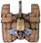
- Các thành phần để xây dựng bản đồ gồm:

2 cây


1 làng

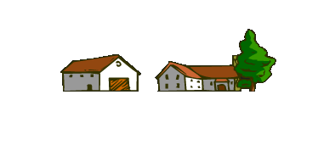

Cỏ





1 cối xây gió
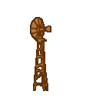

1 hàng rào

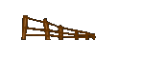

Các hang
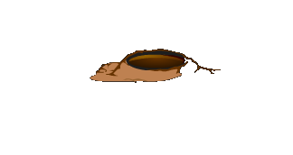

- 1 hình hiệu ứng đập chuột
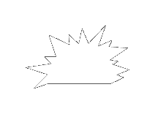

- 4 hình đại diện cho 4 trạng thái của chuột:

Chui lên

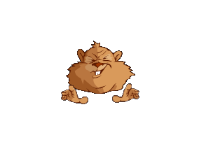

Bị đập chui xuống

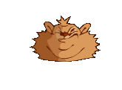

Không bị đập chui xuống
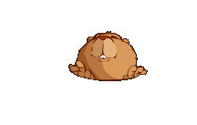

Bị đập



- Hiệu ứng choáng
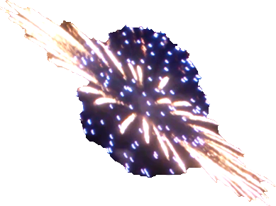

- 1 bảng điểm

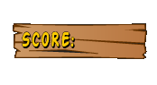

- 1 bảng thời gian

- 1 búa
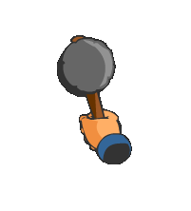

Game Art Description
Búa: Dùng để đập chuột, được đập liên lục.
Hang chuột: Mặc định là rỗng.
Chuột : Nhân vật chính của game.
Bảng điểm : Hiển thị điểm người chơi.
Bảng thời gian : Thanh hiển thị thời gian được tính bằng giây hay phút tùy vào mức độ.
Cây, cỏ, nhà, cối xây gió : làm cảnh cho thêm sinh động, nhập vai vào một người nông dân.

3.3.1.4. Marketing and Package Art

Không có.

3.3.2. Sound and Music

- Nhạc khi ở Menu Screen.



- Nhạc xuyên suốt game

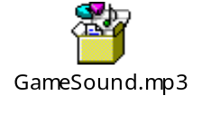
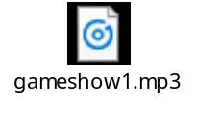

- Âm thanh tiếng búa: Có 3 tùy chọn
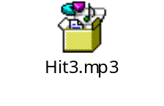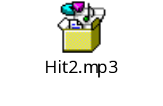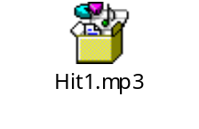

- Âm thanh chuột chạy thoát


- Âm thanh sắp hết thời gian

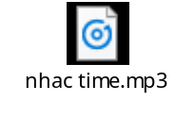

Resources

Personnel Requirements

Game Developer – 2 người. Có các kỹ năng sau:
- Có kiến thức về Lập trình hướng đối tượng và có khả năng sáng tạo cao
- Có kiến thức về ngôn ngữ lập trình C#
- Có kiến thức và khả năng nghiên cứu công nghệ Microsoft DirectX

Appendix

Support Material

Glossary of Terms

Term | Meaning

Acronyms and Abbreviations

Acronym | Meaning

